**CARA INSTALL FILE LARAVEL LIVEWIRE**

1. Install Composer

“composer install”

1. Update Composer untuk mengecek aja dan memastikan untuk tidak ada file corupt di composernya.

“composer update”

1. Mengcopy file .envexample dan rename menjadi .env

Kita isikan app_urlnya dengan localhost:8000

Kita generate key baru.

“php artisan key:generate”

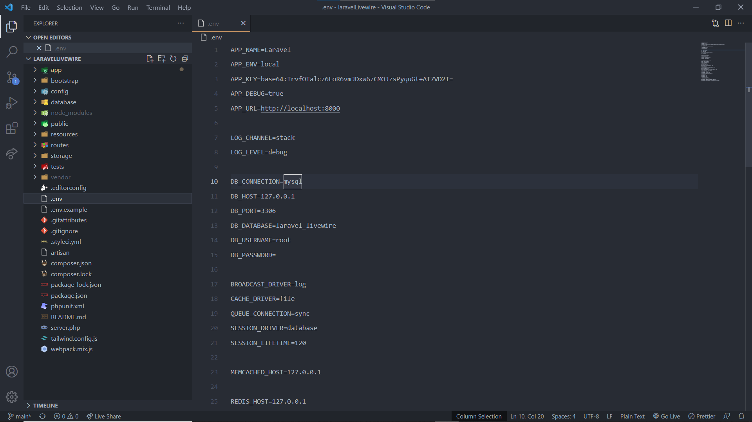

1. Supaya file public bisa diakses kita ketikan pernintah :

“php artisan storage:link”.